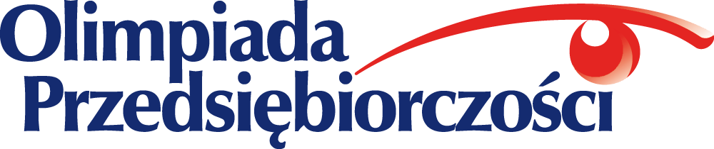


informacja prasowa Warszawa, 05.10.2016
Start 12. edycji Olimpiady Przedsiębiorczości
Pod hasłem „Przywództwa w biznesie” ruszyła nowa edycja Olimpiady Przedsiębiorczości. W zawodach zdobyć można nie tylko wiedzę i nowe umiejętności, ale też indeksy SGH i Uniwersytetów Ekonomicznych w Katowicach, Krakowie, Poznaniu i Wrocławiu. Do udziału zaproszona jest młodzież ze szkół ponadgimnazjalnych kończących się egzaminem maturalnym. Zapisy trwają do 31 października br.
Olimpiada Przedsiębiorczości to realizowany przez Fundację Promocji i Akredytacji Kierunków Ekonomicznych ogólnopolski, trzyetapowy konkurs dla uczniów szkół, w których nauka kończy się maturą. Celem projektu jest promocja przedsiębiorczości i wiedzy o gospodarce wśród młodzieży. Program zawodów obejmuje zagadnienia z zakresu ekonomii, zarządzania, psychologii i praktyki biznesowej. Uczniowie biorący udział w Olimpiadzie będą mogli wykazać się umiejętnościami i wiedzą w testach, prezentacjach, pracy zespołowej oraz pisaniu eseju. Każdego roku do uczestnictwa w programie przystępuje ponad tysiąc szkół z całej Polski – w jedenastu poprzednich edycjach placówki zgłosiły łącznie ponad 211 tys. uczniów. Eliminacje szkolne w 12. edycji odbędą się już w grudniu br., zawody okręgowe w marcu, a finał w kwietniu 2017 r.
Program Olimpiady, regulamin i formularz rejestracyjny znajdują się na stronie: www.olimpiada.edu.pl. Zgłoszenia uczniów dokonuje nauczyciel reprezentujący szkołę. Udział w programie jest bezpłatny.
Współorganizujące Olimpiadę uczelnie ekonomiczne – Szkoła Główna Handlowa w Warszawie oraz Uniwersytety Ekonomiczne w Katowicach, Krakowie, Poznaniu i we Wrocławiu, przewidziały dla finalistów i laureatów znaczne ułatwienia w procesie kwalifikacyjnym na studia. Zawodnicy z najlepszymi wynikami otrzymają także nagrody rzeczowe. Wszyscy uczestnicy zakwalifikowani do etapu okręgowego otrzymają możliwość udziału w kursie e-learningowym nt. rozwijania działalności biznesowej, a także publikacje od Wydawnictwa Difin i zaproszenie na egzamin na Certyfikat YoungMBA.
Uhonorowani zostaną także nauczyciele i szkoły. Opiekunom laureatów – w podziękowaniu za ich zaangażowanie - przypadną nagrody rzeczowe. Szkoły zwycięzców zostaną wyróżnione zestawami publikacji, przygotowującymi do kolejnej edycji zawodów. Ufundowana przez firmę Plagiat.pl nagroda specjalna Olimpiady – tablica interaktywna – zostanie rozlosowana wśród szkół zawodników zakwalifikowanych do eliminacji okręgowych, a wszystkie te szkoły otrzymają od Plagiat.pl 50% zniżkę na roczną licencję systemu antyplagiatowego „Antyściąga” i wdrożenie systemu. Ponadto - już na samym początku zawodów - 25 szkołom z małych miejscowości, które zgłoszą największą liczbę zawodników zostanie przekazana książka dotyczącą hasła przewodniego 12. edycji zawodów.
Wyniki Olimpiady uwzględniane są w Ogólnopolskim Rankingu Szkół Ponadgimnazjalnych, przygotowywanym wspólnie przez „Rzeczpospolitą” i „Perspektywy”.
Olimpiada Przedsiębiorczości dofinansowana jest m.in. ze środków Ministerstwa Edukacji Narodowej. Projekt wspiera Polsko-Amerykańska Fundacja Wolności oraz m.in.: Wydawnictwo Difin, firma Plagiat.pl, Fundacja Edukacyjna Przedsiębiorczości, Krajowa Izba Gospodarcza, Pracodawcy Rzeczypospolitej Polskiej, Stowarzyszenie Nauczycieli Przedsiębiorczości i Edukacji Ekonomicznej oraz Studenckie Forum Business Centre Club. Patronami medialnymi są: „Głos Nauczycielski” oraz Perspektywy.pl.
Więcej informacji udziela Biuro Olimpiady Przedsiębiorczości (tel. 22 564 9725, biuro@olimpiada.edu.pl).

Organizator: Fundacja Promocji i Akredytacji Kierunków Ekonomicznych jest niezależną instytucją prowadzącą działalność na rzecz wyższej edukacji ekonomicznej i menedżerskiej w Polsce, powołaną w 2000 r. przez Szkołę Główną Handlową w Warszawie oraz Uniwersytety Ekonomiczne w Katowicach, Krakowie, Poznaniu i we Wrocławiu. Działalność Fundacji służy doskonaleniu jakości edukacji ekonomicznej w szkołach wyższych oraz propagowaniu i wspieraniu jej najlepszych wzorców. Dzięki temu Fundacja przyczynia się do podnoszenia kwalifikacji kadr dla polskiej gospodarki oraz jakości wykształcenia całego społeczeństwa. W swych działaniach Fundacja kieruje się dobrem szkół wyższych oraz pożytkiem społecznym. Fundacja prowadzi ponadto projekty edukacji ekonomicznej dla dzieci i młodzieży, których celem jest popularyzacja wiedzy i budowanie świadomości ekonomicznej młodych. Poprzez prowadzone inicjatywy uczestnicy projektów zdobywają także praktyczne umiejętności z zakresu ekonomii, zarządzania i przedsiębiorczości. Fundacja prowadzi również Niepubliczne Liceum Ogólnokształcące nr 81 w Warszawie. Więcej: www.fundacja.edu.pl/

